Aolon TikTok 达人管理系统
V1 产品需求文档（PRD）
面向开发人员 / Codex 实现的第一阶段需求说明

项目 | Aolon TikTok 达人管理系统
版本 | V1.0 — 手动数据录入版
当前目标 | 先把达人履约、视频/代码、S/A/B长期关系管理跑通
数据来源 | 第一阶段全部由运营人员手动录入
未来方向 | 后续评估接入 TikTok Shop / TikTok 可用接口，实现数据自动同步
核心原则 | 不要做成一个巨大的静态 Excel；应按业务对象建立可扩展的数据结构
1

1. 产品背景与目标
当前运营团队使用 Excel 管理 TikTok Shop 达人合作。原始表格可以记录达人联系方式、寄样信息、视频和广告代码，但随着达人数量增加，纯横向表格会越来越难以维护。V1 希望把现有 Excel 的业务逻辑产品化，首先解决“谁需要催、催什么、达人长期怎么经营”三个问题。
- 履约管理：按寄样批次筛选达人，判断视频和广告代码完成情况，并生成跟进优先级。
- 内容管理：一个视频一条记录，视频和其对应广告代码放在同一条记录中。
- 关系管理：S/A/B 等级达人采用不同的长期维护策略。
- 任务管理：系统给出 Next Action（下一步行动）和必要的跟进日期。
- 可扩展性：V1 手动录入，但数据库结构要为未来接入平台数据、自动同步视频/订单/GMV做好准备。

2. V1 不做什么
- 暂不接 TikTok API，不自动读取 TikTok 后台实时数据。
- 暂不要求自动识别视频内容或自动判断达人质量等级。
- 暂不要求自动发送 WhatsApp / Email / TikTok 私信。
- V1 的自动化重点是：统计、筛选、状态判断、跟进任务生成，而不是自动替运营人员沟通。

3. 用户与核心使用场景
场景 | 运营人员需要完成什么 | 系统应该帮助什么
寄样后追踪 | 找出某日期范围内寄样的达人 | 按寄样日期筛选
视频履约 | 找出0/1/2/3+视频达人 | 自动统计视频数量并分类
代码履约 | 找出视频已完成但代码不足的人 | 自动统计代码数量
代码对应 | 知道哪个视频有哪个代码 | 视频记录直接绑定代码
长期维护 | 重点经营S/A/B达人 | 显示等级、关系信息、下次行动
每日工作 | 知道今天该联系谁以及为什么 | 生成 Today Follow-up / Next Action

4. 总体产品结构
建议系统采用以下逻辑，而不是把所有信息塞进一张超宽表：
达人（Creator）
│
├── 寄样（Shipment）
│ └── SKU / 快递单号 / 寄样日期
│
├── 视频&代码（Video + Ad Code）
│ └── 一视频一行，代码直接绑定视频
│
└── 长期关系（Relationship）
└── S/A/B等级 / 关系备注 / Next Action / 下次跟进日期

5. 核心数据模型

5.1 Creator / 达人主档
字段 | 类型建议 | 说明
creator_id | String / 唯一键 | TikTok达人ID，整个系统最重要的关联键
nickname | String | TikTok昵称/私信称呼
quality_level | Enum | S / A / B / C / D
whatsapp | String | WhatsApp
email | String | 邮箱
contact_location | Multi-select | WhatsApp / Instagram / Gmail / TikTok DM / Wasp / Other
other_contact | String | 其他联系方式
first_sample_date | Date | 第一次寄样日期
latest_contact_date | Date | 最近一次联系日期
current_commission | String/Number | 目前佣金，例如12%
creator_notes | Text | 长期关系/个人信息/沟通偏好等

5.2 Shipment / 寄样记录
不要把“达人”和“寄样”混为一个对象。一个达人未来可能收到多个SKU，因此寄样应该独立建模。
字段 | 类型建议 | 说明
shipment_id | String / 唯一键 | 一次寄样的唯一记录
creator_id | Foreign Key | 关联达人
tracking_number | String | 快递单号
sku | String | 寄送SKU
sample_date | Date | 寄样日期

5.3 Video / 视频记录
这是系统最核心的内容数据。原则：一个视频 = 一条记录；达人拍10条、50条都不应该导致数据库结构改变。
字段 | 类型建议 | 说明
video_id | String / 唯一键 | 视频唯一ID
creator_id | Foreign Key | 达人
shipment_id | Foreign Key / 可空 | 该视频对应哪次寄样
video_date | DateTime | 发布时间/运营记录时间
video_url | URL | TikTok视频链接
ad_code | String / 可空 | 该视频对应的广告代码
code_received_date | Date / 可空 | 代码收到日期
code_status | Enum | 已明确对应 / 未提供代码 / 待确认
views | Number | 播放量；V1手动录入
orders | Number | 订单；V1手动录入
gmv | Number | GMV；V1手动录入
video_style | Text/Tag | 视频特点/内容方向
notes | Text | 备注

5.4 Relationship / 长期关系记录
字段 | 类型建议 | 说明
creator_id | Foreign Key | 达人
quality_level | Enum | S/A/B/C/D
preferred_name | String | 更自然的私人称呼
relationship_notes | Long Text | 个人信息、兴趣、聊天背景、沟通偏好
best_video_urls | URL List | 代表性好视频
video_style | Tag/Text | 达人擅长的内容风格
latest_contact_date | Date | 最近联系
next_action | Text | 下一步准备做什么
next_followup_date | Date | 下次跟进时间
current_commission | String/Number | 当前合作佣金

6. 视频与广告代码的核心业务规则
运营侧将要求达人：发送广告代码时必须明确说明该代码对应哪个视频链接。系统不允许运营人员根据代码数量自行猜测视频对应关系。
- 正确：Video A → Code A；Video B → Code B；Video C → Code C。
- 视频没有代码：该视频仍然建立记录，ad_code 留空。
- 达人一次发送3个视频+3个代码但没有对应关系：运营要求达人补充对应关系，不在系统中猜测。
- 因此系统可以准确回答：“这个达人有几个视频？”、“有几个视频已经有代码？”、“哪些视频没有代码？”
建议统计逻辑：video_count = 视频记录数；code_count = ad_code 非空的视频记录数。

7. 履约自动分类逻辑
条件 | 状态 | 运营动作
0个视频 | 🔴 催视频 | 优先联系达人催更
1个视频 | 🟡 视频履约不足 | 提醒剩余2条
2个视频 | 🟡 视频履约不足 | 提醒最后1条
≥3视频 + 0代码 | 🔴 视频已履约，优先催代码 | 不要继续催视频，先要代码
≥3视频 + 1-2代码 | 🟡 代码不足 | 催剩余代码
≥3视频 + ≥3代码 | 🟢 基础履约完成 | 进入长期价值/内容表现分析

8. S/A/B/C/D 达人长期运营策略
等级 | 定位 | 核心运营动作 | 目标
S | 核心/高价值达人 | 新品优先、活动优先、节日问候、平台信息优先分享；沟通更私人化，像长期合作朋友 | 长期关系与高价值持续合作
A | 高潜力达人 | 发掘潜力、提供拍摄方法、测试更多产品/内容方向、放大已有销量 | 扩大销量，培养成S
B | 可继续培养 | 鼓励多拍、测试不同形式、观察是否出现爆款 | 提高产出，寻找升级机会
C/D | 普通/低投入 | 以完成基础合作为主，控制人工维护成本 | 完成履约即可

9. S/A/B 长期跟进页面
该页面不是履约表，而是CRM工作台。重点是帮助运营人员记住“这个人是谁、上次聊了什么、下一次应该聊什么”。
- S级：建议显示“距离上次联系天数”“下次跟进日期”“新品/活动提醒”“个人化备注”等。
- A级：重点显示“最近爆款视频”“目前销量”“建议尝试的新拍法”“下一次培养动作”。
- B级：重点显示“最近视频数量”“是否有持续产出”“建议鼓励多拍的方向”。
- 支持查看达人历史视频和代表作，避免运营人员每次重新找资料。
- 长期关系字段不应该影响基础履约统计；两套逻辑通过 creator_id 关联。

10. 今日跟进 / Today Follow-up
这是运营人员每天最常使用的工作台。建议支持日期范围筛选，例如：2026-09-01 ～ 2026-09-15寄样。
优先级 | 筛选条件 | 系统显示
P1 | 0视频 | 达人、寄样日期、联系方式、已寄样天数、催视频
P2 | 1-2视频 | 已发几条、还差几条、联系方式
P1 | ≥3视频 + 0代码 | 视频已完成，优先催代码
P2 | ≥3视频 + 1-2代码 | 已收到几条代码、还差几条
P3 | ≥3视频 + ≥3代码 | 基础履约完成，可进入内容/长期经营

11. V1 页面建议
- 达人主档：搜索、筛选、查看达人基本信息、寄样和自动履约状态。
- 视频&代码：按达人查看所有视频；一行一个视频；代码直接绑定视频。
- 今日跟进：按寄样日期和履约状态自动生成待跟进列表。
- S/A/B长期维护：CRM视图，显示等级、关系备注、最近联系、下次行动。
- 设置/字典：维护SKU、达人等级、联系位置、代码状态等枚举。

12. 联系位置的多选需求
Excel观察版中使用了“联系位置”字段。正式系统建议原生支持多选标签，而不是把多个值硬编码成一个字符串。
- 可选：WhatsApp、Instagram、Gmail、TikTok DM、Wasp、Email、Other。
- 一个达人可以同时拥有多个联系渠道。
- UI上建议显示为Tag，例如：WhatsApp + Instagram + Email。
- 数据库最好存为独立关系/数组字段，而不是仅存“WhatsApp, Instagram”文本，以便未来筛选。

13. 未来自动化 V2/V3 方向
V1先手动录入，等数据结构稳定后再讨论平台数据接入。开发时应预留接口层。
未来能力 | 可能自动化内容
TikTok数据同步 | 视频链接、发布时间、播放量等（取决于可用官方接口/权限）
销售数据同步 | 订单、GMV等（取决于平台接口）
自动视频识别 | 发现新视频后自动关联creator_id
自动履约判断 | 新视频出现后自动更新视频数量和状态
自动跟进任务 | 满足条件自动生成催更/催代码任务
达人价值评分 | 综合GMV、播放量、履约、稳定产出等指标
CRM提醒 | S级达人超过N天未联系、新品上线等触发提醒

14. 数据关联与可扩展性要求
- creator_id 必须是稳定的核心关联键。
- 不要把“达人一行”作为所有业务数据的唯一存储方式。一个达人可以有多次寄样、多条视频、多次长期维护记录。
- 视频数量、代码数量等应尽量通过数据实时计算，而不是让运营人员手动修改。
- V1手动录入的字段与未来API自动同步字段应分开考虑，避免未来覆盖运营备注。
- 所有日期字段应保存为标准日期时间，而不是仅保存显示字符串。
- 所有链接字段应保存原始URL，前端再决定显示方式。

15. 推荐的最小数据库关系
Creator 1 ─── N Shipment
Creator 1 ─── N Video
Shipment 1 ─── N Video（可选关联）
Creator 1 ─── 1 Relationship Profile
Creator 1 ─── N Follow-up Task

16. 开发验收标准（V1）
编号 | 验收标准
AC-01 | 可以新增达人，并设置S/A/B/C/D等级。
AC-02 | 一个达人可以拥有多次寄样记录。
AC-03 | 一个达人可以拥有无限条视频记录。
AC-04 | 每条视频可以有0或1个对应广告代码。
AC-05 | 系统能自动计算某达人视频数量和有代码的视频数量。
AC-06 | 可以按寄样日期范围筛选达人。
AC-07 | 系统能按0/1/2/3+视频和0/1-2/3+代码生成履约状态。
AC-08 | 系统能显示哪些视频没有代码。
AC-09 | S/A/B页面可以记录最近联系时间、下一步行动和下次跟进日期。
AC-10 | 同一个达人在履约页面和长期关系页面的信息可以通过creator_id互相跳转。
AC-11 | V1所有业务数据可手动新增/修改/查询，不依赖TikTok API。
AC-12 | 数据模型可以在后续增加API同步，不需要推翻Creator/Video/Shipment核心结构。

17. 给开发人员的关键理解
这个产品的重点不是“把Excel做成网页”，而是把运营人员的工作流程结构化。
- 运营真正关心的是：今天谁需要我联系？为什么？我应该催视频还是催代码？
- 长期经营真正关心的是：这个达人是什么级别？我和他上次聊了什么？下一次应该做什么？
- 视频和代码必须能够精确关联，否则无法可靠判断代码覆盖。
- S/A/B是运营策略，不只是一个标签；等级应该影响跟进优先级和建议动作。
- 未来自动化应该建立在结构化数据之上，而不是直接读取一个超宽Excel。

18. 参考：当前Excel原型截图
以下截图用于帮助开发人员理解运营人员当前使用的原始表格形态。正式系统不需要复制Excel的视觉样式。
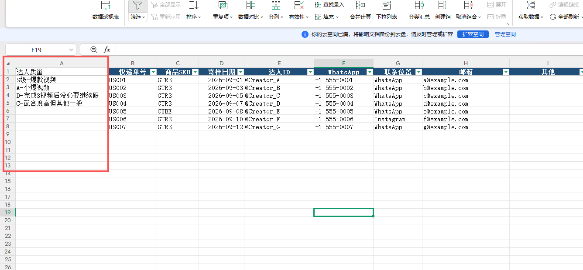
图1：达人主档与质量分级原型
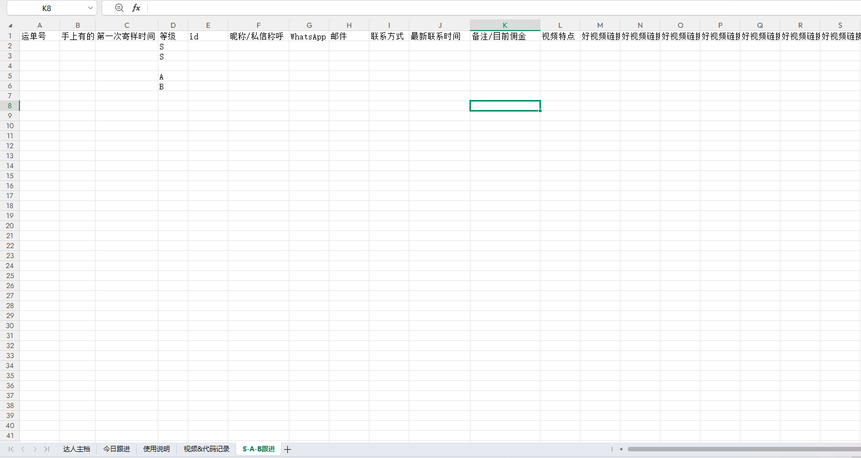
图2：S/A/B长期维护原型

19. V1 推荐开发顺序
- 先建立Creator、Shipment、Video、Relationship四个核心数据对象。
- 实现达人主档CRUD和基础搜索/筛选。
- 实现视频&代码录入及自动统计。
- 实现按寄样日期和履约状态的Today Follow-up。
- 实现S/A/B长期维护和Next Action。
- 最后再优化UI、批量导入Excel、权限和数据导出。
- V1稳定后，再评估TikTok平台数据接入的可行性和权限边界。

—— V1 PRD END ——

